2. Напірний ящик

Напірний ящик загальний вигляд:

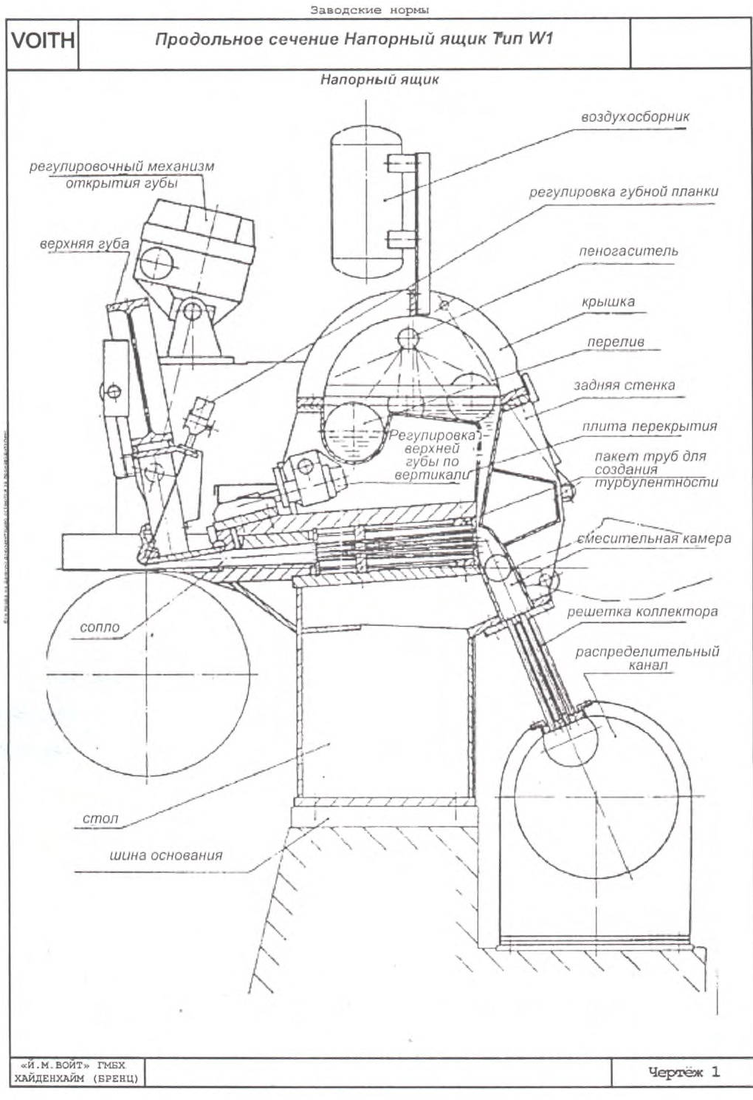

Напірний ящик, схема регулювання сумарного тиску:

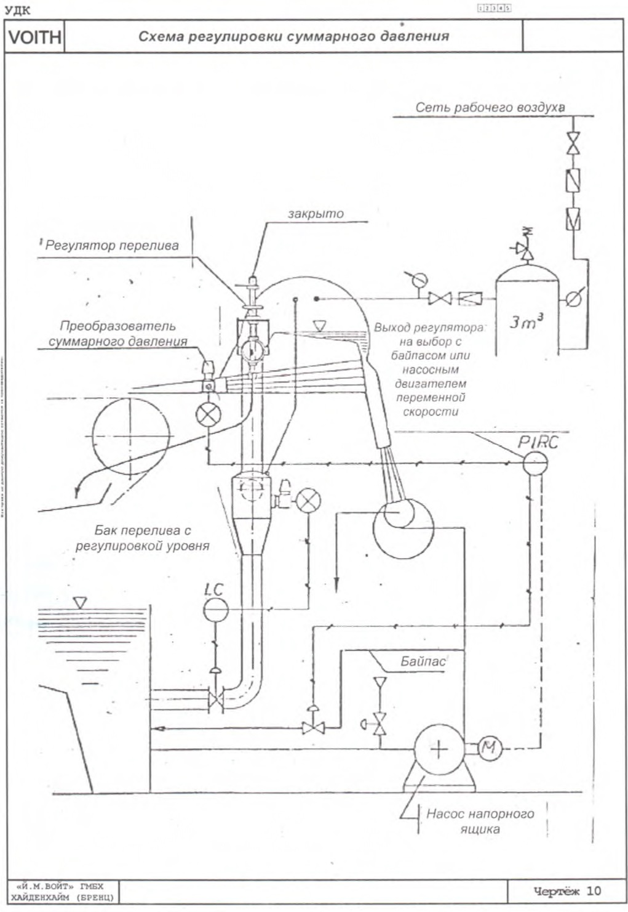

Напірний ящик візуалізація:

